Міністерство освіти і науки України

Національний університет «Львівська політехніка»



**ЗВІТ**

про виконання лабораторної роботи № 5

з курсу:

«Спеціалізовані мови програмування»

**Виконала:**

студентка гр. ІТ-31

Ірина ПЕРХУН

**Прийняв:**

Сергій ЩЕРБАК

Львів 2023

**Тема:** Розробка ASCII ART генератора для візуалізації 3D-фігур

**Мета роботи:** Cтворення додатка для малювання 3D-фігур у ASCII-арті на основі об’єктно - орієнтованого підходу та мови Python

**Хід роботи**

*Завдання 1: Проектування класів*

*Розробіть структуру класів для вашого генератора 3D ASCII-арту. Визначте основні компоненти, атрибути та методи, необхідні для програми.*

*Завдання 2: Введення користувача*

*Створіть методи у межах класу для введення користувача та вказання 3D-фігури, яку вони хочуть намалювати, та її параметрів (наприклад, розмір, кольори).*

*Завдання 3: Представлення фігури*

*Визначте структури даних у межах класу для представлення 3D-фігури. Це може включати використання списків, матриць або інших структур даних для зберігання форми фігури та її властивостей.*

*Завдання 4: Проектування з 3D в 2D*

*Реалізуйте метод, який перетворює 3D-представлення фігури у 2D-представлення, придатне для ASCII-арту.*

*Завдання 5: Відображення ASCII-арту*

*Напишіть метод у межах класу для відображення 2D-представлення 3D-фігури як ASCII-арту. Це може включати відображення кольорів і форми за допомогою символів ASCII.*

*Завдання 6: Інтерфейс, зрозумілий для користувача*

*Створіть зручний для користувача командний рядок або графічний інтерфейс користувача (GUI) за допомогою об'єктно-орієнтованих принципів, щоб дозволити користувачам спілкуватися з програмою.*

*Завдання 7: Маніпуляція фігурою*

*Реалізуйте методи для маніпулювання 3D-фігурою, такі масштабування або зміщення, щоб надавати користувачам контроль над її виглядом.*

*Завдання 8: Варіанти кольорів*

*Дозвольте користувачам вибирати варіанти кольорів для їхніх 3D ASCII-арт-фігур. Реалізуйте методи для призначення кольорів різним частинам фігури.*

*Завдання 9: Збереження та експорт*

*Додайте функціональність для зберігання згенерованого 3D ASCII-арту у текстовий файл*

*Завдання 10: Розширені функції*

*Розгляньте можливість додавання розширених функцій, таких як тінь, освітлення та ефекти перспективи, для підвищення реалізму 3D ASCII-арту.*

**cube.py**

from classes.lab5.figures.figure3d import Figure3D, Colors

"""

Module Docstring: A brief description of the module.

"""

class Cube(Figure3D):

    """

    Class Docstring: A brief description of the Cube class.

    """

    def __init__(self, length: int, character: str, color: Colors):

        """

        Initialize a Cube object.

        Parameters:

        - length (int): Length of the cube.

        - character (str): Character representing the cube.

        - color (Colors): Color of the cube.

        """

        if length <= 0:

            raise ValueError("Length must be greater than 0")

        super().__init__(character, color)

        self.__length = length

        self.__offset = int(length / 2 + 1)

        self.__horizontal_offset = 0

        self.__vertical_offset = 0

    def change_offsets(self, horizontal_offset: int, vertical_offset: int) -> None:

        """

        Change the horizontal and vertical offsets.

        Parameters:

        - horizontal_offset (int): Horizontal offset value.

        - vertical_offset (int): Vertical offset value.

        """

        self.__horizontal_offset = horizontal_offset

        self.__vertical_offset = vertical_offset

    def get_2d_representation(self) -> list:

        """

        Get the 2D representation of the cube.

        Returns:

        - str: 2D representation of the cube.

        """

        result = ""

        for _ in range(self.__vertical_offset):

            result += "\n"

        for row in range(self.__length):

            for _ in range(self.__horizontal_offset):

                result += "   "

            for col in range(self.__length):

                result += f"{self._character}  "

            result += "\n"

        return f"{self._color.value}\n{result}\033[0m"

    def get_3d_representation(self, scale: float = 1.0) -> str:

        """

        Get the 3D representation of the cube.

        Parameters:

        - scale (float): Scaling factor.

        Returns:

        - str: 3D representation of the cube.

        """

        modified_length = int(self.__length * scale) if self.__length * scale >= 2 else self.__length

        modified_offset = int((self.__length + modified_length) / 4)

        result = ""

        for _ in range(self.__vertical_offset):

            result += "\n"

        # Top view

        for row in range(modified_offset - 1):

            for _ in range(self.__horizontal_offset):

                result += "   "

            for col in range(modified_length + modified_offset - 1):

                if (row + col == modified_offset - 1) or (row == 0 and col > modified_offset - 1):

                    result += f"{self._character}" + ("" if col == modified_length + modified_offset - 2 and row == 0 else "  ")

                elif modified_length + modified_offset - row == col + 2:

                    result += f"{self._character}"

                elif col == modified_length + modified_offset - 2:

                    result += f"  {self._character}"

                else:

                    result += "   "

            result += "\n"

        # Side view

        for row in range(modified_length):

            for _ in range(self.__horizontal_offset):

                result += "   "

            for col in range(modified_length + modified_offset):

                if ((row == 0 or row == modified_length - 1) and col < modified_length or (

                        col == 0 or col == modified_length - 1) and row < modified_length and col < modified_length):

                    result += f"{self._character}" + ("" if row == modified_length - 1 and col == modified_length - 1 else "  ")

                elif row + col == (modified_length - 1) * 2 and col < modified_length + modified_offset - 1:

                    result += "   " * (modified_length - row - 2) + f"{self._character}"

                elif col < modified_length and row < modified_length:

                    result += "   "

                elif row < modified_length - modified_offset and col > modified_length:

                    if col == modified_offset + modified_length - 1:

                        result += f"{self._character}"

                    else:

                        result += "   "

            result += "\n"

        return f"{self._color.value}\n{result}\033[0m"

**figure3d.py**

from abc import ABC, abstractmethod

from colorama import Fore

from enum import Enum

from tkinter import Tk, Frame, Label, Button, StringVar, Entry, OptionMenu, filedialog, messagebox, simpledialog

"""

Module Docstring: A brief description of the module.

"""

class Colors(Enum):

    RED = Fore.RED

    GREEN = Fore.GREEN

    BLUE = Fore.BLUE

class Figure3D(ABC):

    """

    Class Docstring: A brief description of the Figure3D class.

    """

    def __init__(self, character: str, color: Colors):

        """

        Initialize a Figure3D object.

        Parameters:

        - character (str): Character representing the figure.

        - color (Colors): Color of the figure.

        """

        if not isinstance(color, Colors) or len(character) != 1:

            raise ValueError("Invalid input for character or color")

        self._character = character

        self._color = color

    @abstractmethod

    def get_2d_representation(self) -> list:

        """

        Abstract method to get the 2D representation of the figure.

        Returns:

        - list: List of strings representing the 2D representation.

        """

        pass

    @abstractmethod

    def get_3d_representation(self, scale: float = 1.0) -> str:

        """

        Abstract method to get the 3D representation of the figure.

        Parameters:

        - scale (float): Scaling factor for the figure (default is 1.0).

        Returns:

        - str: String representing the 3D representation.

        """

        pass

    @staticmethod

    def is_appropriate_character(character: str) -> bool:

        """

        Check if the provided character is appropriate for a figure.

        Parameters:

        - character (str): The character to check.

        Returns:

        - bool: True if the character is appropriate, False otherwise.

        """

        return len(character) == 1

    def change_color(self, color: Colors) -> None:

        """

        Change the color of the figure.

        Parameters:

        - color (Colors): New color for the figure.

        """

        self._color = color

    def change_character(self, character: str) -> None:

        """

        Change the character used to represent the figure.

        Parameters:

        - character (str): New character for the figure.

        Raises:

        - ValueError: If the character is not a single character.

        """

        if self.is_appropriate_character(character):

            self._character = character

        else:

            raise ValueError("Invalid character. It should be a single character.")

**file_operations.py**

from tkinter import filedialog, messagebox, Tk

"""

Module Docstring: A brief description of the module.

"""

class FileOperations:

    """

    Class Docstring: A brief description of the FileOperations class.

    """

    @staticmethod

    def save_representation(representation: str, representation_type: str) -> None:

        """

        Save the representation to a file.

        Parameters:

        - representation (str): The representation to be saved.

        - representation_type (str): Type of the representation.

        Returns:

        - None

        """

        try:

            # Create a Tkinter root window (invisible)

            root = Tk()

            root.withdraw()

            # Prompt the user to select a file for saving

            file_path = filedialog.asksaveasfilename(

                defaultextension=".txt",

                filetypes=[("Text files", "*.txt"), ("All files", "*.*")],

                title=f"Save {representation_type} representation as"

            )

            # Check if the user canceled the file selection

            if not file_path:

                return

            # Write the representation to the selected file

            with open(file_path, "w") as file:

                file.write(representation)

            # Display a success message

            messagebox.showinfo("Success", f"{representation_type} representation saved successfully to {file_path}")

        except (PermissionError, FileNotFoundError) as e:

            # Display an error message if an exception occurs during file saving

            messagebox.showerror("Error", str(e))

        finally:

            # Destroy the Tkinter root window to free resources

            root.destroy()

**figure_app.py**

from tkinter import Tk, Frame, Label, Button, StringVar, Entry, OptionMenu, filedialog, messagebox, simpledialog

from .figures.cube import Cube, Figure3D, Colors

from .operations.file_operations import FileOperations

class FigureApp:

    def __init__(self):

        #Initialize the FigureApp

        self.root = Tk()

        self.root.title("Figure App")

        self.figure = None

        self.is_2d_representation_available = False

        self.is_3d_representation_available = False

        self.create_widgets()

    #Create and layout the Tkinter widgets

    def create_widgets(self):

       # Frame for figure creation

        self.creation_frame = Frame(self.root)

        self.creation_frame.pack(pady=10)

        # Label and Entry for Character input

        Label(self.creation_frame, text="Character:").grid(row=0, column=0, padx=10)

        self.character_entry = Entry(self.creation_frame)

        self.character_entry.grid(row=0, column=1, padx=10)

        # Label and OptionMenu for Color selection

        Label(self.creation_frame, text="Color:").grid(row=0, column=2, padx=10)

        self.color_var = StringVar(self.root)

        self.color_var.set(Colors.RED.name)  # Default color

        self.color_dropdown = OptionMenu(self.creation_frame, self.color_var, *Colors.__members__.keys())

        self.color_dropdown.grid(row=0, column=3, padx=10)

        # Label and Entry for Length input

        Label(self.creation_frame, text="Length:").grid(row=0, column=4, padx=10)

        self.length_entry = Entry(self.creation_frame)

        self.length_entry.grid(row=0, column=5, padx=10)

        # Button to create the figure based on the provided inputs

        Button(self.creation_frame, text="Create Figure", command=self.create_figure).grid(row=0, column=6, padx=10)

        # Frame for figure display and saving

        self.display_frame = Frame(self.root)

        self.display_frame.pack(pady=10)

        # Buttons to trigger 2D and 3D display and saving

        Button(self.display_frame, text="Display 2D", command=self.display_2d).grid(row=0, column=0, padx=10)

        Button(self.display_frame, text="Display 3D", command=self.display_3d).grid(row=0, column=1, padx=10)

        Button(self.display_frame, text="Save 2D", command=self.save_2d).grid(row=0, column=2, padx=10)

        Button(self.display_frame, text="Save 3D", command=self.save_3d).grid(row=0, column=3, padx=10)

        # Frame for figure modification

        self.modification_frame = Frame(self.root)

        self.modification_frame.pack(pady=10)

        # Buttons to trigger color, character, and offset modifications

        Button(self.modification_frame, text="Change Color", command=self.change_color).grid(row=0, column=0, padx=10)

        Button(self.modification_frame, text="Change Character", command=self.change_character).grid(row=0, column=1, padx=10)

        Button(self.modification_frame, text="Change Offsets", command=self.change_offsets).grid(row=0, column=2, padx=10)

    def create_figure(self):

        #Create a Cube figure based on user input

        character = self.character_entry.get()

        color = Colors[self.color_var.get()]

        # Check if the length input is a valid integer

        length_entry_value = self.length_entry.get()

        try:

            length = int(length_entry_value)

        except ValueError:

            messagebox.showerror("Error", "Invalid value for length. Please enter a valid integer.")

            return

        try:

            self.figure = Cube(length, character, color)

            messagebox.showinfo("Success", "Figure created successfully!")

        except ValueError as e:

            messagebox.showerror("Error", str(e))

    def display_2d(self):

        #Display the 2D representation of the figure

        if self.figure:

            representation_2d = self.figure.get_2d_representation()

            print(representation_2d)

            self.is_2d_representation_available = True

        else:

            messagebox.showerror("Error", "There is no figure available!")

    def display_3d(self):

        #Display the 3D representation of the figure

        if self.figure:

            scale = 1.0  # You can add an Entry for scale and get it here

            representation_3d = self.figure.get_3d_representation(scale=scale)

            print(representation_3d)

            self.is_3d_representation_available = True

        else:

            messagebox.showerror("Error", "There is no figure available!")

    def save_2d(self):

        #Save the 2D representation of the figure to a file

        if self.is_2d_representation_available:

            representation_2d = self.figure.get_2d_representation()

            FileOperations.save_representation(representation_2d, "2D")

        else:

            messagebox.showerror("Error", "There is no 2D representation available!")

    def save_3d(self):

        #Save the 3D representation of the figure to a file

        if self.is_3d_representation_available:

            scale = 1.0  # Default scale

            representation_3d = self.figure.get_3d_representation(scale=scale)

            FileOperations.save_representation(representation_3d, "3D")

        else:

            messagebox.showerror("Error", "There is no 3D representation available!")

    def change_color(self):

        #Change the color of the figure based on user input

        if self.figure:

            color_names = [color.name for color in Colors]

            color_name = simpledialog.askstring("Input", f"Enter a name of color or choose from {', '.join(color_names)}:")

            if color_name is not None:

                try:

                    color = Colors[color_name.upper()]

                    self.figure.change_color(color)

                except KeyError:

                    messagebox.showerror("Error", "Invalid color name!")

        else:

            messagebox.showerror("Error", "There is no figure available!")

    def change_character(self):

        #Change the character representation of the figure based on user input

        if self.figure:

            character = simpledialog.askstring("Input", "Enter a character to represent in the shape:")

            if character is not None:

                if self.figure.is_appropriate_character(character):

                    self.figure.change_character(character)

                else:

                    messagebox.showerror("Error", "Invalid character. It should be a single character.")

        else:

            messagebox.showerror("Error", "There is no figure available!")

    def change_offsets(self):

        #Change the horizontal and vertical offsets of the figure based on user input

        if self.figure:

            horizontal_offset = simpledialog.askinteger("Input", "Enter horizontal offset:")

            if horizontal_offset is not None:

                vertical_offset = simpledialog.askinteger("Input", "Enter vertical offset:")

                if vertical_offset is not None:

                    self.figure.change_offsets(horizontal_offset, vertical_offset)

        else:

            messagebox.showerror("Error", "There is no figure available!")

    def run(self):

        #Start the Tkinter main loop

        self.root.mainloop()

if __name__ == "__main__":

    from lab_work_5.main import main

    main()

**main.py**

from .figure_app import FigureApp

from shared.runnable import Runnable

def main():

    app = FigureApp(Runnable)

    app.run()

if __name__ == "__main__":

    main()

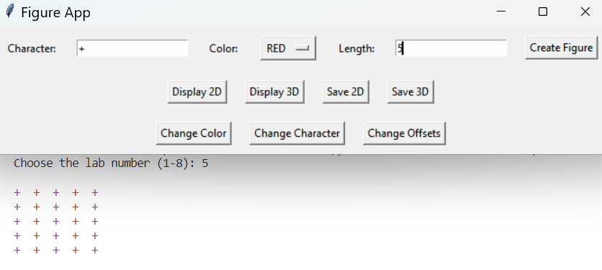

*Рис. 1 – Результат створення Display2D*

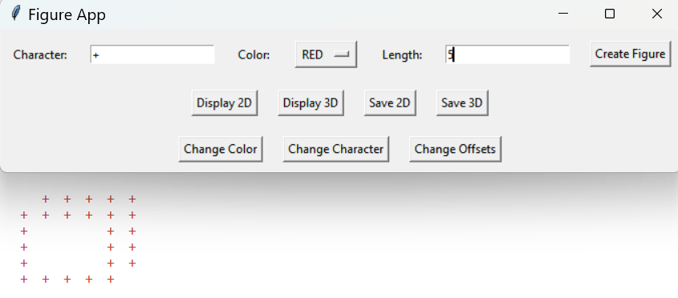

*Рис. 2 – Результат створення Display3D*

**Висновок:** на даній лабораторній роботі я створила додаток для малювання 3D-фігур у ASCII-арті на основі об’єктно - орієнтованого підходу та мови Python.